Università degli Studi di Salerno
Corso di Ingegneria del Software

ClickFly
System Design Document
Versione 1.0


Data:11/01/2024

Coordinatore del progetto:
Nome | Matricola
Fabio Pennarella | 05121 17301

Partecipanti:
Nome | Matricola
Fabio Pennarella | 05121 17301
Giusy Chierchia | 05121 17508

Scritto da: | Giusy Chierchia, Fabio Pennarella

Revision History

Data | Versione | Descrizione | Autore
09/12/2025 | 1.0 | Prima versione dell’ODD | Chierchia Giusy,Fabio Pennarella
10/12/2025 | 1.1 | Aggiunta descrizione | Chierchia Giusy,Fabio Pennarella
21/12/2025 | 1.2 | Boundary Conditions | Chierchia Giusy,Fabio Pennarella
27/12/2025 | 1.3 | Aggiunta glossario | Chierchia Giusy,Fabio Pennarella
11/01/2026 | 1.4 | Versione finale | Chierchia Giusy,Fabio Pennarella

Indice
1. Introduzione 5
1.1. Scopo del sistema 5
1.2. Obiettivi di Design 5
1.3. Definizioni, acronimi, e abbreviazioni 6
1.4. Riferimenti 6
1.5. Panoramica 6
2. Architettura del software corrente 7
2.1. Architettura Analizzata 7
2.2. Database relazionale 7
2.3. Motore di ricerca voli 7
2.4. Sistemi di autenticazione e sicurezza 7
2.5. Pagamenti online 7
2.6. Notifiche e gestione account 8
2.7. Scalabilità e performance 8
2.8. Architettura ibrida 8
2.9. Interfaccia User-Friendly 8
2.10. Conclusioni 8
3. Architettura del software proposta 8
3.1. Panoramica sulla sezione 8
3.1.1. Obiettivi dell’architettura 8
3.1.2. Descrizione dei livelli 9
3.1.3. Ragioni della scelta architetturale 9
3.2. Decomposizione in sottoproblemi 9
3.3. Mapping hardware/software 11
3.4. Gestione dei dati persistenti 11
3.5. Controllo degli accessi e sicurezza 16
3.6. Controllo globale del software 16
3.7 Condizioni limite 17
4. Servizi dei sottosistemi 18
4.1. Sottosistema di autenticazione e gestione degli utenti 18
4.2. Sottosistema di gestione delle prenotazioni 18
4.3. Sottosistema di gestione dei pagamenti 18
4.4. Sottosistema di gestione dei voli 19
4.5. Sottosistema di gestione degli aeroporti 19
4.6. Sottosistema di monitoraggio e reporting 19
4.7. Sottosistema di sicurezza e gestione degli accessi 19
5. Glossario 19

1. Introduzione
Lo scopo del sistema è sviluppare una piattaforma web chiamata ClickFly, pensata per supportare la consultazione e la gestione di contenuti legati a voli/viaggi (es. ricerca e visualizzazione di informazioni, gestione di elementi del sistema e operazioni disponibili in base al ruolo dell’utente).
ClickFly mette a disposizione:
- un’interfaccia web per la consultazione dei contenuti,
- funzionalità dedicate agli utenti registrati (azioni riservate rispetto al guest),
- funzionalità amministrative per la gestione e l’aggiornamento dei dati e delle entità di sistema.
Gli utenti del sito sono:
- Guest: utente non autenticato che può accedere e consultare le funzionalità pubbliche.
- Utente registrato: può effettuare operazioni riservate dopo autenticazione.
- Admin: gestisce i contenuti del sistema (cataloghi/dati), controlla utenti e monitoraggio generale.

  - Obiettivi di Design

Obiettivi di design
Durante la fase di System Design si è deciso di dare maggiore enfasi ai seguenti design goals.

1.2.1 Usabilità
Obiettivo: garantire un’esperienza utente intuitiva e scorrevole, facilitando la navigazione, l’accesso alle funzionalità e la comprensione delle informazioni mostrate.
Requisiti chiave:
- Struttura della navigazione
  - Interfaccia chiara e organizzata per accedere rapidamente alle principali sezioni (home, ricerca, dettagli, area utente, eventuale area admin).
  - Percorsi di navigazione semplici con possibilità di tornare facilmente alle pagine principali.
- Design responsive
  - Layout adattivo per desktop, tablet e smartphone.
  - Componenti UI ridimensionabili e leggibili su schermi di dimensioni diverse.
- Design dell’interfaccia utente
  - Stile coerente e uniforme tra le pagine.
  - Elementi interattivi chiari (bottoni, link, form) e feedback visivi immediati.
- Funzionalità di ricerca e filtraggio
  - Ricerca efficiente e risultati ordinati in modo logico.
  - Filtri utili e coerenti con i contenuti gestiti dal sistema (ad es. destinazione, data, disponibilità, ecc.).
- Feedback e gestione errori
  - Conferme chiare per le azioni (salvataggi, inserimenti, modifiche).
  - Messaggi di errore esplicativi (es. credenziali errate, input non valido, risorsa non trovata).
1.2.2 Robustezza
Obiettivo: garantire stabilità, sicurezza e gestione corretta di situazioni impreviste, evitando blocchi e malfunzionamenti.
Requisiti chiave:
- Stabilità tecnica
  - Test e controlli regolari per ridurre bug e regressioni.
  - Gestione corretta delle eccezioni lato server.
- Sicurezza
  - Comunicazioni protette (HTTPS).
  - Password protette tramite hashing (es. BCrypt).
  - Controllo degli accessi basato sui ruoli.
- Ottimizzazione prestazioni
  - Query SQL ottimizzate e indicizzazione adeguata.
  - Riduzione dei tempi di risposta per ricerche e operazioni principali.
- Testing e manutenzione
  - Test unitari e integrazione per funzioni critiche.
  - Aggiornamenti regolari per correggere vulnerabilità.

1.2.3 Manutenzione
Obiettivo: mantenere ClickFly aggiornato e facilmente evolvibile, con codice leggibile e documentazione coerente.
Requisiti chiave:
- Aggiornamenti regolari
  - Aggiornamento di Java/Tomcat/DB e librerie.
- Revisione del codice
  - Refactoring periodico e standard di qualità.
- Documentazione
  - Documentazione tecnica e registri modifiche (changelog).

1.2.4 Affidabilità
Obiettivo: garantire continuità di servizio, correttezza delle transazioni e integrità dei dati.
Requisiti chiave:
- Tolleranza ai guasti
  - Degrado controllato (messaggi chiari e fallback) invece di crash.
- Integrità dei dati
  - Uso corretto delle transazioni (ACID) per operazioni critiche (inserimenti/modifiche).

  - Definizioni, acronimi, e abbreviazioni

SDD: System Design Document.
RAD: Requirements Analysis Document.
DAO: Data Access Object.
MVC: Model-View-Controller.
JSP: JavaServer Pages.
Sessione: meccanismo per memorizzare dati temporanei lato server (es. utente autenticato).

  - Riferimenti

Riferimenti
- Requirements Analysis Document (RAD) di ClickFly.
- Problem Statement di ClickFly.

  - Panoramica
L’architettura software attuale è basata su tre strati principali, in linea con un approccio MVC e separazione delle responsabilità:
- Presentation Layer
  - View Components: JSP, HTML, CSS
  - Controllers: Servlet Java per gestione richieste e navigazione
  - Client-side logic: eventuale JavaScript per validazioni e interazioni
- Service Layer
  - Logica di business e regole applicative
  - Gestione transazioni e coordinamento tra controller e persistenza
  - DTO (se presenti) per trasferire dati tra layer
- Persistence Layer
  - DAO per accesso al DB
  - Gestione connessioni a DB (MySQL)
  - Gestione sessioni per dati volatili

- Architettura del software corrente
Nel caso del sistema di prenotazione voli ClickFly, non esiste un'architettura software già esistente che possa essere direttamente utilizzata. Tuttavia, abbiamo analizzato le architetture di sistemi affini che si occupano della prenotazione di voli e della gestione di viaggi online, con particolare riferimento a piattaforme conosciute come:

  - Amadeus: Piattaforma per la prenotazione di voli e la gestione di viaggi, che offre un motore di ricerca avanzato per voli e prenotazioni alberghiere.
  - Skyscanner: Motore di ricerca per voli, noleggio auto e hotel, che si focalizza sull'aggregazione delle tariffe disponibili su diversi portali.
  - Kayak: Piattaforma per la ricerca e prenotazione di voli, con strumenti avanzati per la gestione delle prenotazioni e notifiche di prezzo.

Le tre piattaforme sono accessibili tramite siti web, raggiungibili da qualsiasi web browser, e tramite applicazioni mobile compatibili con dispositivi Android e iOS, per garantire la massima flessibilità di utilizzo.

  - Architettura Analizzata
Dall'analisi effettuata, si evince che queste piattaforme utilizzano una combinazione di tecnologie per garantire la scalabilità, la sicurezza e la facilità d'uso. Di seguito, i principali elementi architetturali emersi:

  - Database relazionale
Tutte le piattaforme utilizzano un database relazionale per la gestione dei dati persistenti. I database contengono informazioni sui voli, dettagli delle prenotazioni, dati degli utenti, tariffe e offerte. Le interrogazioni vengono effettuate attraverso tecnologie come SQL che ottimizzano l'accesso ai dati.

  - Motore di ricerca voli
La piattaforma include un sistema di ricerca sofisticato che interroga il database per trovare voli in base a criteri specifici, come destinazione, date, orari e prezzo.

  - Sistemi di autenticazione e sicurezza
Tutte le piattaforme implementano un sistema di autenticazione basato sull'inserimento di username e password, salvate nel database e protette tramite crittografia.

  - Pagamenti online
I sistemi prevedono funzionalità per la gestione dei pagamenti tramite semplici ed efficaci interfacce grafiche per l’utente.

  - Interfaccia User-Friendly
Tutte le piattaforme adottano un'interfaccia intuitiva che consente agli utenti di completare una prenotazione in pochi passaggi, riducendo al minimo i tassi di abbandono.

  - Conclusioni
Le piattaforme analizzate offrono funzionalità per soddisfare le esigenze degli utenti, utilizzando tecnologie eterogenee per garantire efficienza e sicurezza. Questi elementi rappresentano un'importante base di riferimento per lo sviluppo del sistema di prenotazione voli ClickFly, che ne erediterà i punti di forza e li adatterà alle proprie necessità specifiche.
- Architettura del software proposta
  - Panoramica sulla sezione
Il sistema ClickFly si basa su un’architettura progettata per offrire una separazione chiara tra le funzionalità del front-end, del back-end e della gestione dei dati persistenti. L’architettura adottata segue un modello Three-Tier combinato con il design pattern Model-View-Controller (MVC).
    - Obiettivi dell’architettura
- Separazione delle responsabilità: Ogni componente del sistema è progettato per svolgere un ruolo specifico, riducendo l’interdipendenza tra i moduli.
- Scalabilità: Il sistema è facilmente espandibile, permettendo l’aggiunta di nuove funzionalità o l’adattamento a una crescita del numero di utenti.
- Manutenzione e leggibilità: La modularità del design facilita interventi futuri di manutenzione o aggiornamento.
- Supporto multipiattaforma: Il sistema è accessibile da diversi dispositivi e piattaforme grazie alla natura web-based del progetto.

    - Descrizione dei livelli
- Livello di presentazione (Front-End):
  - Composto da pagine web interattive sviluppate con tecnologie standard come HTML5, CSS3, e JavaScript.
  - Utilizzo di framework per il front-end per migliorare l’esperienza utente con interfacce intuitive e dinamiche.
  - Responsabile della raccolta e presentazione dei dati agli utenti, mantenendo un’interazione fluida e reattiva.
- Livello di logica applicativa (Back-End):
  - Implementato in Java SE.
  - Include la logica di business, l’elaborazione delle richieste utente e l’interazione con il database.
  - Responsabile della gestione di processi come la validazione dei dati, l'autenticazione, e il coordinamento tra le richieste del front-end e le risposte del database.
- Livello di gestione dei dati (Database):
  - Basato su un database relazionale classico gestito con un DBMS come MySQL
  - Gestisce la persistenza dei dati, assicurandone l’integrità tramite vincoli e transazioni ACID.
    - Ragioni della scelta architetturale
- Efficienza nello sviluppo: Il design MVC è ampiamente supportato da strumenti e librerie, accelerando il processo di sviluppo.
- Modularità: Ogni livello dell’architettura può essere aggiornato o sostituito indipendentemente dagli altri.
- Flessibilità e scalabilità: La struttura Three-Tier è ideale per applicazioni web che gestiscono un numero elevato di utenti, garantendo prestazioni stabili anche durante picchi di utilizzo.

  - Decomposizione in sottoproblemi
Suddivisione in sottosistemi principali
1. Gestione Utenti
- Supporta utenti user e amministratori con funzionalità differenziate.
- Gestisce autenticazione, profili, e permessi.
2. Gestione Voli
- Consente la visualizzazione e la ricerca dei voli.
- Supporta operazioni di amministratore su voli (aggiunta, modifica, eliminazione).
3. Gestione Prenotazioni
- Gestisce il carrello temporaneo e le prenotazioni confermate.
- Supporta il monitoraggio e la visualizzazione delle prenotazioni.
4. Gestione Pagamenti
- Permette il pagamento tramite portafoglio virtuale o conto corrente bancario.
5. Interfaccia Utente (Frontend)
- Organizza la navigazione, l’interfaccia e l’esperienza utente per tutte le funzionalità.
6. Gestione Amministrazione
- Permette agli amministratori di eseguire operazioni speciali come gestione utenti e monitoraggio delle prenotazioni.

Decomposizione in sottoproblemi
1. Gestione Utenti
- Autenticazione e Registrazione:
  - Login con distinzione tra utente user e amministratore.
  - Registrazione di nuovi utenti user.
- Gestione Profili:
  - Visualizzazione e modifica dei dettagli personali.
  - Pulsante per accedere alla pagina "Prenotazioni".
- Gestione Permessi:
  - Restrizioni per consentire operazioni amministrative solo agli utenti con permessi appropriati.

2. Gestione Voli
- Visualizzazione dei Voli:
  - Pagina home per mostrare tutti i voli disponibili.
- Ricerca Voli:
  - Implementazione di filtri (destinazione, date, prezzo, ecc.).
- Operazioni Amministrative sui Voli:
  - Aggiunta Volo: Creazione di un nuovo volo con dettagli (data, orari, posti disponibili, prezzo).
  - Modifica Volo: Modifica dei dettagli di un volo esistente.
  - Eliminazione Volo: Rimozione di voli non più disponibili.

3. Gestione Prenotazioni
- Carrello Temporaneo:
  - Memorizzazione dei voli aggiunti al carrello.
  - Pulizia automatica del carrello alla chiusura del browser e al logout.
- Conferma Prenotazione:
  - Aggiunta di una prenotazione confermata nel sistema dopo il pagamento.
- Visualizzazione Prenotazioni:
  - Per utenti normali: elenco delle prenotazioni effettuate nella pagina dedicata.
  - Per amministratori: accesso alle prenotazioni di un utente specifico.

4. Gestione Pagamenti
- Scelta Modalità di Pagamento:
  - Opzione tra portafoglio virtuale o conto corrente bancario.
- Aggiornamento Saldo Portafoglio Virtuale:
  - Aggiornamento automatico dopo l’elaborazione del pagamento.

5. Interfaccia Utente (Front-end)
- Navigazione tra le Pagine:
  - Home (visualizzazione e ricerca voli).
  - Profilo (dettagli utente, pulsante "Prenotazioni").
  - Carrello temporaneo.
  - Pagina prenotazioni.
- Differenziazione interfaccia utente per Utente User e Utente Amministratore:
  - Aggiunta dei pulsanti per le funzionalità amministrative nella pagina personale degli amministratori.
- Form di Ricerca e Filtri:
  - Interfaccia intuitiva per ricerca voli e scelta posti.

6. Gestione Amministrazione
- Visualizzazione Utenti:
  - Elenco di tutti gli utenti registrati.
  - Pulsante accanto a ciascun utente per accedere alle prenotazioni di quell’utente.
- Gestione Prenotazioni da parte dell’Amministratore:
  - Pagina per visualizzare le prenotazioni effettuate da un utente specifico.

Diagramma Suddivisione in sottosistemi

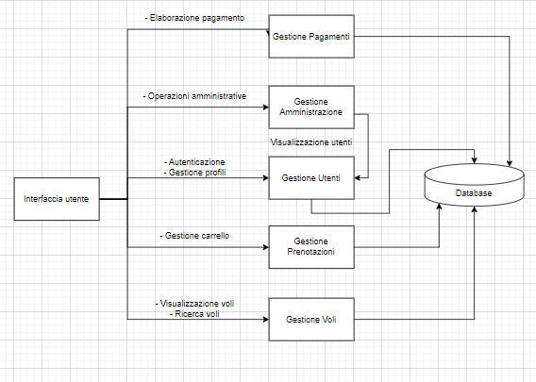

  - Mapping hardware/software
L’ applicazione web che verrà sviluppata si basa su una piattaforma hardware costituta da un server che risponde alle richieste effettuate dai clienti da una qualsiasi macchina con un browser ed una connessione ad Internet.
Essendo che il nostro sistema è una web application e risiede su un web server, e che si basa suun’architettura non distribuita risiede su un solo nodo.

Hardware (Client - PC)
Componente: Browser
Responsabile di inviare richieste HTTP al server e visualizzare le risposte dell’applicazione.

Webserver (Tomcat)
Il web server ospita i seguenti componenti principali:
Gestione Voli: Gestisce la creazione e la visualizzazione dei voli per l’amministratore.
Registrazione: Consente agli utenti di registrarsi.
Catalogo dei voli: permette agli utenti la visualizzazione dei voli disponibili.
Autenticazione: Gestisce login e gestione degli account utente.
Sistema di prenotazioni: Consente agli utenti di prenotare i voli.
Sistema di pagamento: permette agli utenti di effettuare i pagamenti per acquistare i biglietti per i voli.

Database
Componente: Persistenza
Responsabile della memorizzazione dei dati dell’applicazione, come eventi, utenti, preferenze e contenuti vari.

La comunicazione tra i componenti avviene tramite:
HTTP tra il browser del client e il web server.
JDBC tra il web server e il database.

  - Gestione dei dati persistenti
Introduzione
La gestione dei dati persistenti nel sistema ClickFly sarà realizzata attraverso l’utilizzo di un database relazionale classico, implementato con un DBMS (Database Management System). Questa soluzione offre flessibilità, sicurezza e integrità, elementi fondamentali per soddisfare i requisiti funzionali e non funzionali del sistema.

Motivazioni della scelta:
La scelta di utilizzare un DBMS è stata presa per garantire coerenza con i design goals del sistema. In particolare, il DBMS assicura:
- Vincoli di integrità:
Il DBMS permette di definire e applicare vincoli (es. chiavi primarie, chiavi esterne, vincoli di unicità) per mantenere la consistenza dei dati. Ad esempio, un vincolo di chiave esterna impedisce la creazione di una prenotazione senza un volo associato.
- Privatezza dei dati:
Attraverso la gestione dei permessi, il DBMS garantisce che l’accesso ai dati sia limitato alle entità autorizzate. Gli utenti finali possono accedere solo ai dati delle proprie prenotazioni, mentre gli amministratori possono gestire il database in maniera più estesa.
- Affidabilità dei dati:
Il DBMS offre strumenti per il backup e il ripristino, consentendo di recuperare i dati in caso di errori o guasti hardware. Questo è cruciale per la continuità operativa del sistema.
- Atomicità delle operazioni:
Ogni transazione è trattata come un’unità indivisibile. Se una transazione non può essere completata interamente, il sistema annulla tutte le modifiche, mantenendo uno stato consistente del database.

Entity Class Diagram
Si è scelto di non modificare il diagramma poiché il diagramma è valido e non necessita di modifiche sostanziali. Rappresenta in maniera chiara le entità principali, le relazioni tra di esse e i metodi associati, rispettando le best practice di progettazione per un sistema relazionale.

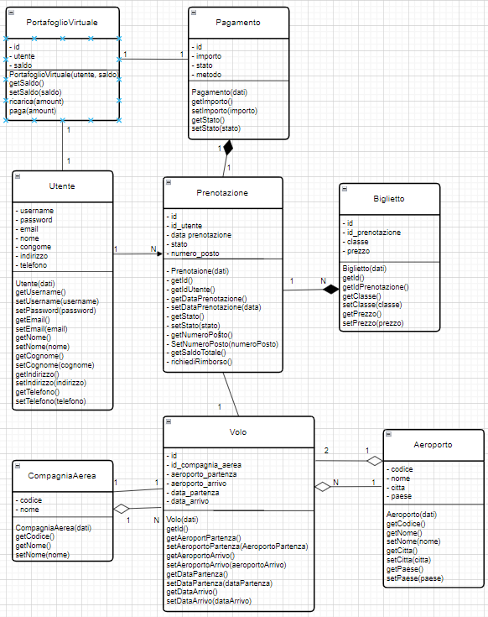

ER: Schema ER del database

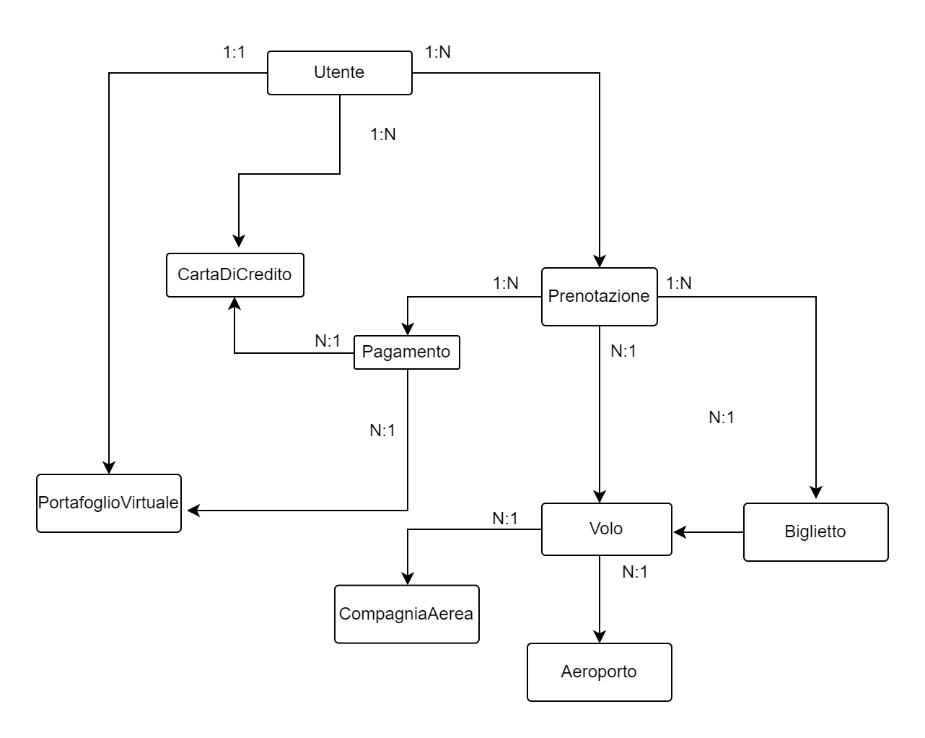

Dizionario dei dati
Di seguito si mostrano gli attributi per ogni entità individuata

Tabella: Utente

Campo | Tipo | Descrizione
email | VARCHAR (PK) | Identificativo univoco per ogni utente e indirizzo e-mail.
password | VARCHAR | Password per l’autenticazione (hashata per sicurezza).
username | VARCHAR | Nome utente univoco per l'accesso.
nome | VARCHAR | Nome dell'utente.
cognome | VARCHAR | Cognome dell'utente.
indirizzo | VARCHAR | Indirizzo di residenza dell'utente.
telefono | VARCHAR | Numero di telefono dell'utente.

Tabella: PortafoglioVirtuale

Campo | Tipo | Descrizione
id | INT (PK) | Identificativo univoco del portafoglio
saldo | DECIMAL | Saldo disponibile nel portafoglio.
emailutente | VARCHAR (FK) | Collega il portafoglio a un utente specifico.

Tabella: CartaDiCredito

Campo | Tipo | Descrizione
id | INT (PK) | Identificativo univoco della carta di credito.
emailutente | VARCHAR (FK) | Collega la carta a un utente specifico.
numerocarta | VARBINARY | Numero della carta di credito, crittografato.
cvv | VARBINARY | Codice di sicurezza CVV, crittografato.
datascadenza | DATE | Data di scadenza della carta.
nomeintestatario | VARCHAR | Nome del titolare della carta.

Tabella: Prenotazione

Campo | Tipo | Descrizione
id | INT (PK) | Identificativo univoco della prenotazione.
emailutente | VARCHAR (FK) | Collega la prenotazione all'utente.
dataprenotazione | DATETIME | Data e ora della prenotazione.
stato | VARCHAR | Stato della prenotazione (e.g., confermata).
numeroposto | INT | Numero di posto assegnato, se applicabile.
idvolo | INT (FK) | Collega la prenotazione a un volo.

Tabella: Biglietto

Campo | Tipo | Descrizione
id | INT (PK) | Identificativo univoco del biglietto.
idprenotazione | INT (FK) | Collega il biglietto a una prenotazione.
classe | VARCHAR | Classe del biglietto (e.g., Economy, Business).
prezzo | DECIMAL | Prezzo del biglietto.
stato | VARCHAR | Stato del biglietto (e.g., attivo, cancellato).
dataemissione | DATETIME | Data di emissione del biglietto.

Tabella: Pagamento
+
Campo | Tipo | Descrizione
id | INT (PK) | Identificativo univoco del pagamento.
importo | DECIMAL | Importo totale del pagamento.
metodo | VARCHAR | Metodo di pagamento (carta, portafoglio, ecc.).
stato | VARCHAR | Stato del pagamento (e.g., completato, fallito).
idprenotazione | INT (FK) | Collega il pagamento a una prenotazione.
idportafoglio | INT (FK) | Collega il pagamento al portafoglio virtuale (se usato).
idcarta | INT (FK) | Collega il pagamento alla carta di credito (se usata).

Tabella: Volo

Campo | Tipo | Descrizione
id | INT (PK) | Identificativo univoco del volo
id_compagnia | INT (FK) | Collega il volo alla compagnia aerea.
aeroporto_partenza | VARCHAR (FK) | Collega il volo all'aeroporto di partenza.
aeroporto_arrivo | VARCHAR (FK) | Collega il volo all'aeroporto di arrivo.
data_partenza | DATETIME | Data e ora della partenza.
data_arrivo | DATETIME | Data e ora di arrivo.

Tabella: CompagniaAerea

Campo | Tipo | Descrizione
codice | VARCHAR (PK) | Codice univoco della compagnia aerea
nome | VARCHAR | Nome della compagnia aerea.

Tabella: Aeroporto

Campo | Tipo | Descrizione
codice | VARCHAR (PK) | Codice univoco dell'aeroporto.
nome | VARCHAR | Nome dell'aeroporto.
città | VARCHAR | Città in cui si trova l'aeroporto.
paese | VARCHAR | Paese in cui si trova l'aeroporto.

  - Controllo degli accessi e sicurezza
Gestione degli accessi
Il sistema ClickFly implementa un robusto meccanismo di controllo degli accessi basato su ruoli (RBAC - Role-Based Access Control) per gestire l'accesso alle risorse. Ogni utente del sistema ha un ruolo che determina le azioni che può eseguire.
- Utenti:
Gli utenti (clienti) possono effettuare prenotazioni, gestire i propri pagamenti, e visualizzare o modificare i propri dati personali (come nome, indirizzo, e-mail). Gli utenti non hanno accesso a funzionalità amministrative o alla gestione dei voli.
- Amministratori:
Gli amministratori hanno privilegi completi e possono monitorare e gestire tutte le attività del sistema. Possono visualizzare tutte le prenotazioni, modificare i dettagli dei voli, gestire i pagamenti degli utenti, e monitorare i dati del sistema.

Autenticazione
Gli utenti del sistema sono autenticati tramite e-mail e password. La password viene memorizzata in modo sicuro utilizzando tecniche di hashing, che rende il recupero della password non possibile in chiaro.

Autorizzazione
Una volta autenticato, ogni utente ha accesso solo alle risorse per cui è autorizzato, in base al ruolo assegnato. Ad esempio, un utente non potrà accedere alle funzioni di amministrazione, ma potrà solo visualizzare e gestire le proprie prenotazioni.
Il sistema verifica le autorizzazioni ad ogni richiesta, accertandosi che l’utente abbia il diritto di eseguire l’operazione. Ad esempio, un amministratore può accedere a tutte le prenotazioni, mentre un utente può accedere solo alle proprie.

Protezione dei dati sensibili
- Password:
Le password degli utenti vengono memorizzate utilizzando un algoritmo di hash sicuro, che rende le password irriproducibili in chiaro. Ogni password è univocamente "salata" per prevenire attacchi di tipo rainbow table.
- Carte di credito:
I dati sensibili delle carte di credito (numero di carta, CVV) vengono memorizzati crittografati con algoritmi di crittografia sicura (AES, ad esempio), per garantire che i dati non siano visibili né leggibili, tranne che dal sistema nel momento della transazione.

  - Controllo globale del software
Il sistema ClickFly è progettato per essere altamente interattivo e dinamico, in quanto ogni funzionalità viene attivata in seguito a un'azione compiuta dall'utente tramite l'interfaccia web. Gli utenti interagiscono con il sistema attraverso una serie di comandi che attivano specifiche azioni nel sistema, come la prenotazione di un volo o il pagamento di una transazione. Quando un utente vuole accedere o utilizzare una funzionalità, l'interfaccia grafica del sistema seleziona il controllo corrispondente. Questo controllo scatena un evento che viene gestito dall’handler dedicato, il quale è responsabile di inviare il flusso di eventi al sottosistema appropriato. L’handler si occupa di dirigere il flusso di controllo verso il componente che gestisce la logica applicativa, come la gestione delle prenotazioni o dei pagamenti. Questo sottosistema applicativo esegue le operazioni richieste e restituisce i risultati all'utente tramite l'interfaccia grafica, completando così il ciclo di interazione. Essendo ClickFly una web-application, il sistema adotta un meccanismo di controllo del flusso di tipo event-driven. Questo approccio consente di gestire in modo efficiente le interazioni degli utenti in tempo reale, attivando dinamicamente i componenti del sistema necessari a rispondere a ciascuna azione. Il flusso di eventi è quindi gestito in modo asincrono, permettendo al sistema di rispondere in modo fluido e rapido alle richieste degli utenti, senza rallentamenti o interruzioni. Inoltre, il sistema utilizza sottosistemi modulari che si occupano di diversi aspetti operativi, come la gestione degli utenti, la prenotazione dei voli, e i pagamenti, ognuno dei quali è autonomo ma interconnesso attraverso un flusso di eventi controllato centralmente. Questo approccio facilita l'estendibilità del sistema e permette di gestire in modo efficace anche le operazioni concorrenti e gli aggiornamenti in tempo reale.

3.7 Condizioni limite
Le condizioni limite descrivono i vincoli e i limiti operativi che il sistema ClickFly deve gestire per garantire il corretto funzionamento. Questi limiti riguardano principalmente le prestazioni, la sicurezza, e la gestione dei dati. È importante che il sistema rispetti queste condizioni per evitare malfunzionamenti o degradazione delle prestazioni
1. Limiti di performance
Numero massimo di utenti contemporanei: Il sistema deve essere in grado di gestire un massimo di 10.000 utenti contemporaneamente senza compromettere le prestazioni di risposta. In caso di picchi di accesso, come durante campagne promozionali, il sistema dovrà scalare automaticamente per gestire il carico. Tempo di risposta: Ogni operazione importante (ad esempio, prenotazione di un volo o pagamento) deve completarsi entro 5 secondi. Eventuali operazioni complesse, come la ricerca di voli o la gestione dei pagamenti, non devono superare i 10 secondi di latenza.
2. Limiti di dati
Numero massimo di prenotazioni per utente: Ogni utente può effettuare un massimo di 100 prenotazioni. Questo limite è stato impostato per garantire una gestione efficace delle prenotazioni e per evitare l'abuso del sistema da parte di utenti con necessità non tipiche. Numero massimo di voli per compagnia aerea: Ogni compagnia aerea può avere un massimo di 500 voli attivi contemporaneamente nel sistema. Superato questo limite, sarà necessario un intervento amministrativo per ottimizzare e gestire i voli o, eventualmente, per rimuovere quelli non più operativi.
3. Limiti di dati sensibili
Memorizzazione dei dati della carta di credito: I dati della carta di credito (numero di carta, CVV, ecc.) sono crittografati. La memorizzazione di questi dati è limitata solo a quelli necessari per completare la transazione e per gestire acquisti futuri da parte dell'utente.
4. Limiti di scalabilità
Scalabilità orizzontale: Il sistema deve essere progettato per supportare la scalabilità orizzontale, in modo che, in caso di aumento del numero di utenti o della domanda, i server possano essere aggiunti senza causare interruzioni. La gestione dei dati dovrà essere distribuita per evitare colli di bottiglia nelle operazioni di lettura e scrittura.

- Servizi dei sottosistemi
In questa sezione vengono descritti i servizi offerti da ogni sottosistema del sistema ClickFly. Ogni sottosistema è responsabile di una parte specifica della funzionalità complessiva e offre una serie di servizi per gestire le operazioni e le richieste degli utenti.

  - Sottosistema di autenticazione e gestione degli utenti
Questo sottosistema gestisce tutti i servizi legati all'autenticazione e alla gestione dei dati degli utenti. I servizi principali di questo sottosistema includono:
  - Servizio di registrazione utente:
Consente agli utenti di registrarsi nel sistema fornendo le informazioni necessarie, come nome, e-mail e password. Durante la registrazione, i dati sensibili (come la password) vengono criptati per garantire la sicurezza.
  - Servizio di login:
Permette agli utenti di accedere al sistema inserendo le proprie credenziali (e-mail e password). Viene gestito tramite un sistema di autenticazione sicuro.
  - Servizio di gestione del profilo:
Permette agli utenti di modificare e aggiornare le informazioni del loro profilo, come e-mail, indirizzo di residenza e dettagli di pagamento.
  - Servizio di gestione dei ruoli:
Gestisce i ruoli dell'utente (ad esempio, utente user, amministratore), che determinano i permessi e l'accesso alle funzionalità del sistema.

  - Sottosistema di gestione delle prenotazioni
Il sottosistema di prenotazioni è responsabile della gestione delle operazioni legate alla prenotazione dei voli. I principali servizi offerti includono:
  - Servizio di ricerca voli:
Consente agli utenti di cercare voli in base a criteri come destinazione, data di partenza e numero di passeggeri. Restituisce un elenco di voli disponibili in tempo reale.
  - Servizio di prenotazione voli:
Permette agli utenti di prenotare un volo selezionando uno dei voli disponibili dalla ricerca. Il sistema verifica la disponibilità e completa la prenotazione, associandola all'utente.
  - Servizio di modifica prenotazione:
Consente agli utenti di modificare una prenotazione esistente, come cambiare la data del volo o il numero di passeggeri.
  - Servizio di cancellazione prenotazione:
Permette agli utenti di cancellare una prenotazione già effettuata. Il sistema gestisce eventuali rimborsi o penalità in base alle politiche della compagnia aerea.

  - Sottosistema di gestione dei pagamenti
Questo sottosistema gestisce tutte le transazioni di pagamento e i metodi di pagamento utilizzati dagli utenti. I principali servizi di pagamento sono:
  - Servizio di pagamento con carta di credito:
Permette agli utenti di pagare le prenotazioni utilizzando una carta di credito.
  - Servizio di pagamento tramite portafoglio virtuale:
Consente agli utenti di utilizzare un saldo nel portafoglio virtuale per completare il pagamento. Gli utenti possono ricaricare il portafoglio utilizzando la carta di credito o altri metodi di pagamento.
  - Servizio di gestione dei pagamenti incompleti:
Gestisce i casi in cui un pagamento non va a buon fine, permettendo all'utente di riprovare il pagamento o selezionare un altro metodo.
  - Servizio di storicizzazione dei pagamenti:
Registra ogni pagamento effettuato e fornisce una cronologia completa delle transazioni per ogni utente.

  - Sottosistema di gestione dei voli
Il sottosistema di gestione dei voli è responsabile di tutte le operazioni legate ai voli, dalla creazione alla gestione. I servizi principali includono:
  - Servizio di creazione dei voli:
Permette alle compagnie aeree di aggiungere nuovi voli al sistema, definendo dettagli come orari di partenza e arrivo, aeroporto di partenza e arrivo, e numero di posti disponibili.
  - Servizio di gestione delle disponibilità:
Consente di aggiornare la disponibilità dei posti sui voli in base alle prenotazioni effettuate.
  - Servizio di monitoraggio dei voli:
Permette agli utenti e agli amministratori di monitorare lo stato dei voli (ad esempio, in tempo reale per conoscere ritardi, cancellazioni, o altri cambiamenti).

  - Sottosistema di gestione degli aeroporti
Questo sottosistema gestisce le informazioni relative agli aeroporti e la loro associazione con i voli. I principali servizi sono:
  - Servizio di gestione degli aeroporti:
Permette agli amministratori di aggiungere, modificare o rimuovere aeroporti dal sistema. Ogni aeroporto ha associati dati come nome, codice, città e paese.
  - Servizio di mappatura voli-aeroporti:
Associa i voli agli aeroporti di partenza e di arrivo, per garantire che ogni volo sia collegato al giusto aeroporto.

  - Sottosistema di monitoraggio e reporting
Il sottosistema di monitoraggio è responsabile di monitorare la salute e le performance del sistema, nonché di generare report periodici. I servizi offerti includono:
  - Servizio di monitoraggio delle performance:
Tieni traccia delle prestazioni del sistema, inclusi tempi di risposta, utilizzo delle risorse e disponibilità.
  - Servizio di reportistica:
Genera report sugli aspetti critici del sistema, come numero di prenotazioni, pagamenti completati, e utilizzo delle risorse. I report possono essere personalizzati per gli amministratori o per le compagnie aeree.

  - Sottosistema di sicurezza e gestione degli accessi
Il sottosistema di sicurezza è responsabile della protezione del sistema e dei dati degli utenti. I servizi principali includono:
  - Servizio di autenticazione:
Gestisce l'accesso degli utenti al sistema, verificando le credenziali tramite login e password.
  - Servizio di gestione dei permessi:
Controlla i diritti di accesso degli utenti in base al loro ruolo (utente, amministratore, compagnia aerea) e limita l'accesso alle funzionalità del sistema in base a questi permessi.
  - Servizio di crittografia dei dati sensibili:
Protegge i dati sensibili come le informazioni di pagamento e i dati personali degli utenti attraverso crittografia avanzata.

5. Glossario
Nella presente sezione sono raccolti i termini, le sigle e le definizioni utilizzate nel documento, che potrebbero necessitare di chiarimenti.

Sigla/Termine | Definizione
ClickFly | Nome dell'applicativo che si andrà a realizzare.
Piattaforma | Base software o hardware su cui sono sviluppate o eseguite le applicazioni.
Carrello Temporaneo | Funzionalità che consente agli utenti di selezionare e memorizzare i voli prima di completare la prenotazione.
Portafoglio Virtuale | Servizio che permette agli utenti di depositare una somma di denaro virtuale, utilizzabile per effettuare pagamenti
RBAC (Role-Based Access Control) | Sistema di controllo degli accessi che consente di assegnare permessi alle risorse in base ai ruoli dell'utente.
Gateway di Pagamento | Sistema che permette l'elaborazione delle transazioni di pagamento online, garantendo la sicurezza delle informazioni finanziarie.
CRUD | Acronimo per Create, Read, Update, Delete: operazioni fondamentali di manipolazione dei dati in un database.
UI (User Interface) | Interfaccia utente: la parte del sistema con cui l'utente interagisce direttamente, comprendente le pagine web, i pulsanti, i moduli e altri componenti visivi.
UX (User Experience) | Esperienza utente: si riferisce all'esperienza complessiva di un utente quando interagisce con il sistema, comprendente facilità d'uso, velocità, e soddisfazione complessiva.
SSL/TLS | Secure Sockets Layer / Transport Layer Security: protocolli di sicurezza che consentono una comunicazione sicura tra client e server su Internet.
Token di Autenticazione | Un valore unico generato per consentire l'autenticazione di un utente senza necessità di reinserire la password ogni volta.

